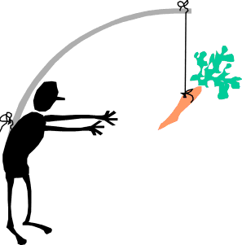
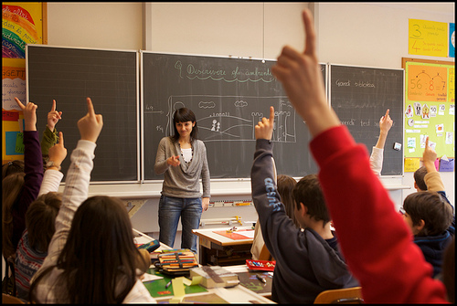
提升學習動機

思考題 – 如何提升學習動機與策略

- 若要提高學生的學習動機，你認為下列哪三項方法是最有效的？
a. 現金獎勵 ( ) b. 實物獎勵 ( ) c. 活動獎勵 ( )
d. 嘉許成績 ( ) e. 嘉許進步 ( ) f. 嘉許用功 ( )
g. 身教 ( ) h. 堵塞學習間隙 learning gap ( )

- 根據行為主義的增強理論 reinforcement theory：「受誇則振奮、受貶則氣餒」；但哪些行為不宜增強reinforce，否則會降低學習者的學習動機 (可選多項)？
a. 塗鴉 b. 趣味性的工作 c. 枯橾艱辛的工作
d. 智能 e. 學習者抗拒的工作 f. 學習者喜愛的工作

- 若要提高學生的求知慾和內發性的學習動機，你認為在設計家課作業和考試題的難度上，哪種程度最為恰當？
a. 稍低於學生的能力水平 b. 與學生的能力水平看齊
c. 稍高於學生的能力水平 d. 遠高於學生的能力水平

- 學生對成敗得失的歸因會影響其學習動機，下列哪些因素最能令學生保持積極向上的學習態度？尤其是面對不是自己興趣和強項的科目 (可選多項)？
  - 能力 ( ) b. 努力 ( ) c. 作業或試題的難度 ( )
  - 運氣 ( ) e. 放鬆狀態 ( ) f. 其他 ________________________

- 當我們溫習時，很多時候會把生字或課文內容「讀入腦內」，然後背誦或背默出來，究竟最有效率的「讀入」和「背出」的時間分配比例是多少？
- 1：1 b. 3：1 c. 1：4

- 明天將要默英文，小明 和小芬 都花了個多小時溫習，小明 溫習後馬上睡眠 ，而小芬 則再溫習其他科目後才睡覺，假設他們兩人的吸收力、專注力等因素相同，你猜明天誰人的英文默書表現會較佳?
- 小明 b. 小芬 c. 沒有分別

- 你認為下列那份早餐最能使人整天都精神煥發，維持高水平的學習狀態?
- 飲一杯高糖份的鮮果汁 b. 鮮果汁及甜餅
- 鮮果汁、煙肉及果醬多士 d. 鮮果汁、雞蛋、果醬多士及牛奶
【學習動機篇】
何謂學習動機？
張春興(1995）認為學習動機是指引起學生學習活動，維持學習活動，並導使該學習活動趨向教師所設定目標的心理歷程。
而學習動機又可細分為：外在動機（extrinsic motivation）、內在動機（intrinsic motivation）和成就動機(Achievement Motivation)。

- 外在動機

- 某些行為的動力是受環境的刺激而產生的，例如獎狀、獎章、口頭稱讚。
- 然而，當外在環境的刺激除去時，個體之行為也可能因而消失。
- 啟示：需要引導學生由 外在 動機 轉化為內在 動機，學生才會自發性地學習。

- 內在動機

- 某些行為的動力是個體自發的，多源於人類的好奇心、普世需要(universal needs)、個人強項或內在滿足，例如塗鴉、玩耍、音樂、運動、藝術、課餘活動、個人喜好活動。
- 這種行為不用強化也能長期持續，如受到強化，則會有反效果。

- 成就動機
- 個體想要獲得超越成功 或 卓越 的內在需求。
- 心理學家麥克里蘭（Mclelland, 1965）認為在人類的發展中都有一種獲取成就的需求，此種需求的高低程度則因人而異。

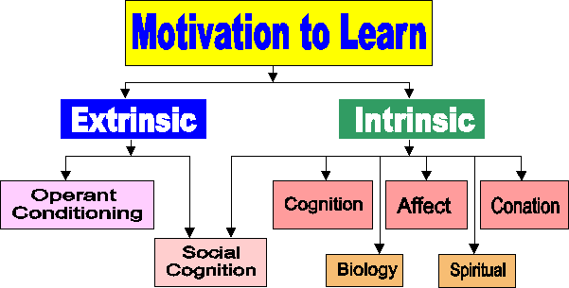
如何激發內在動機

a. 教學時配合學生的興趣
b. 提供具有新奇、創意性的教材
c. 給予學生自由選擇及做決定的機會
d. 提供學生有主動反應的機會
e. 提供學生立即的回饋
f. 允許學生自由創作以完成其作品或作業
g. 提供多元化的學習活動
j. 提供同學或小組互動的機會，如﹕小組討論，做結論報告等
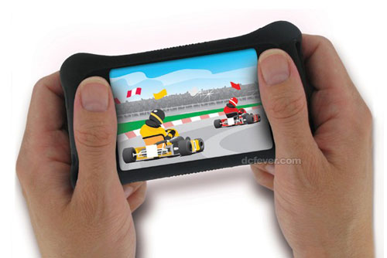
哪些因素會使學生失去動機？
家庭因素
- 電視及電腦遊戲
  - 被動及單向，思考空間少
  - 色彩繽紛動畫 vs 黑白文字 → 對抗效應
  - 建議：每天觀看電視少於一小時，電腦或電子產品遊戲限於週末才玩；
以其他音體藝活動作消閒娛樂

- “百彈齋主”及“獨裁專橫”父母
  - 如經常批評 孩子的字不夠整齊、線不夠直、坐唔定、做功課慢吞吞、計數粗心大意...
  - 又或是充滿雙重否定句子：「唔好咁懶、唔好四圍走、唔好成日掛住打機...」
  - 更甚的是一些傷害自尊的說話，如 “無用、豬咁蠢、做乞丐....”
  - 強迫孩子跟父母的意思砌積木、畫圖畫、做家課...
  - 結果會令孩子不能獲得成功經驗，增加挫敗感，甚至傷害了他們的自尊，學習興趣自然會大減。
  - 建議：找出孩子的優點，多稱讚、多用正面句子、相信及尊重孩子的潛能、容許創作空間

- 學習內容因素
  - 太容易 → 缺乏挑戰性，失去向上動力
  - 太艱深 → 產生挫敗感、學習無奈感 feeling of learned helplessness
  - 太枯橾 → 不能滿足孩子發展階段的需要，他們需要豐富的「多感官刺激」活動
  - 建議：如學習內容太簡單 → 停止作重覆練習，改做一些具挑戰性的作業；
如內容太艱深 → 發問一些能答到的問題或給予一些能力所及的練習，
並需修補學習間隙(learning gap)
當初步掌握有關概念及技巧後，再作三至七次的反覆
練習，以鞏固所學。
如內容太泛味 → 加入一些繪圖、動作、故事、常識、遊戲、比賽等元素。


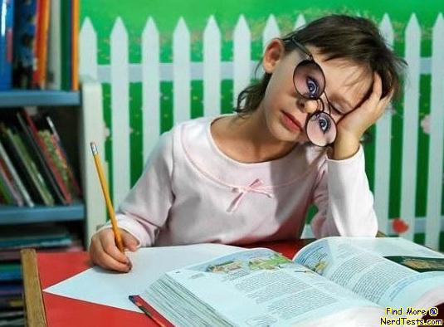

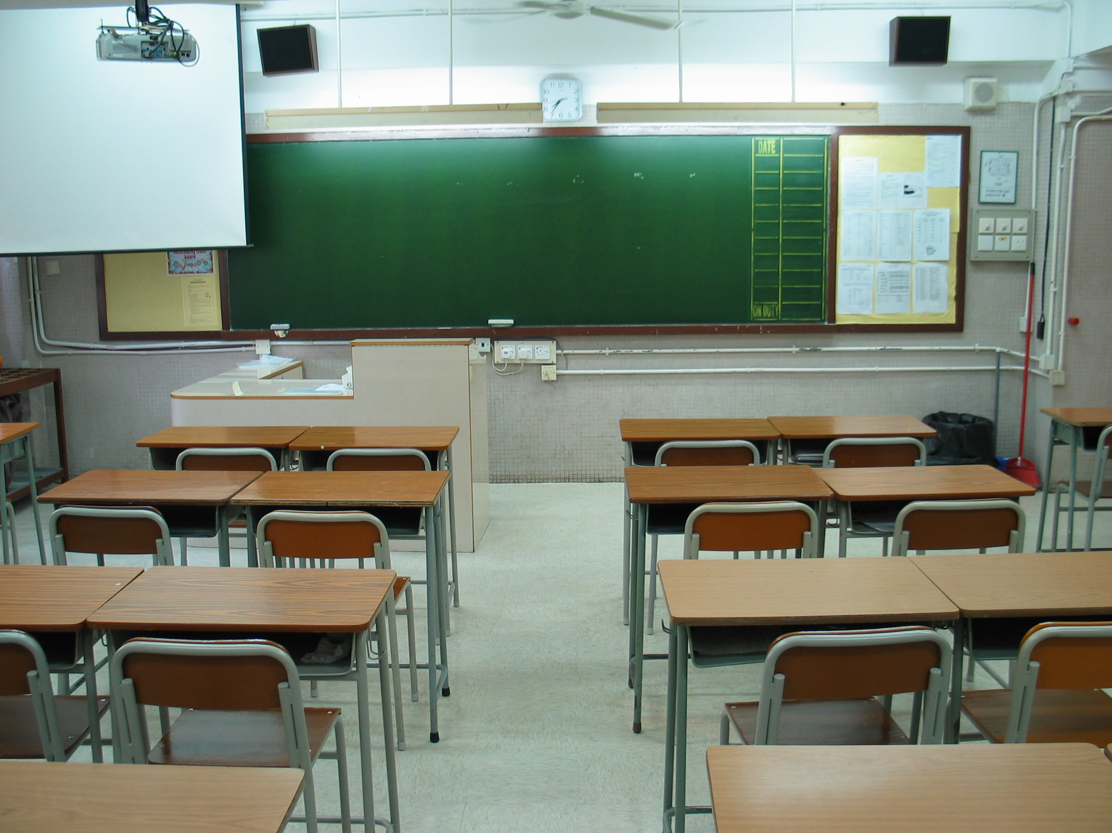
學校因素

- 教室管理的問題
- 學生一天在教室裡的時間很長，如果教室環境太陰暗、潮濕、或垃圾桶有惡臭，燈光不足，通風不良等，均會使學生不喜歡上課。
- 如果同學欠紀律，互相干擾，當老師沒法維持課室秩序時，就會影響上課情緒。
- 座位安排沒有顧慮學生的差異性，例如，將一位安靜的學生安排在兩位好動的學生之間，使得安靜的學生也變得好動。(思考題：八個黃金位置及兩個死角位應安排哪類學生就座？)
- 教室的氣氛與老師上課方式過於呆板，例如使用萬年教材，聘請萬年教授，教法千篇一律，學生無法產生興趣。
- 不公平的獎懲紀律 (勿用連座法)
- 老師總是偏愛某一位同學，或特別照顧成績好或行為差的同學，忽略了中等表現或稍靜的同學。
- 老師在上課時，為了上課趕上進度，對於學生的問題並不會全部加以回答，或是不要學生問，此時學生的想法的獨特性、創造性以及想像力，很容易被干擾，或是被否定，失去興趣。(預留空間給學生發表其高見 → 學習興趣、動機↑)
- 作業的指派忽略了學生的個別差異，例如同樣一份作業對於程度好的同學太簡單，對程度不好的同學過於困難。我們認為一個好的老師，應該將作業做彈性的處理/調適，例如數學老師可以給三道難易不一的題目讓同學自由選擇，但只需要寫一題，多寫可以加分。 → 因材(能力)施(家)課！「6:3:1」定律

- 教師言語﹑態度的問題
- 老師如有囉囌 性或語帶嘲諷的說話，會刺激學生，造成學生不喜歡老師，也就不喜歡上他的課堂。
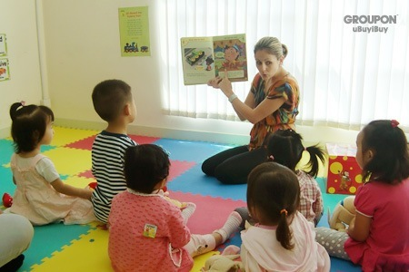
- 老師教學的熱忱 與方式也有影響，若是老師本身不很重視這一科，認為不是很重要，則這種行為會影響到學生對這門科目的學習態度。
- 另外，老師上課時的表情和肢體語言，也會影響到學生的學習興趣。例如，為什麼外籍老師教英文總是比國內英文老師吸引，因為他們的表情生動活潑，容易帶起大家的注意力和興趣。

- 同儕之間的影響
- 學生認為如果太努力去追求學習上的成功，同學會因此認為你是資優派的學生、書呆子、異類，或是只會唸書，其他一無可取，會受到其他人的排斥，或是老師會給你一些額外的功課或要求。
- 由於同儕之間競爭過於激烈，使得程度差的同學產生自卑感，沒有自信繼續學習，造成好的同學越好，差的同學越差。
有關教學的動機理論
相關的動機理論主要包括：行為主義、認知主義和人本主義的動機觀點。

【一】行為主義的動機觀點

此派學者根據「刺激—反應—增強」、「需求（need）— 驅力（drive）— 行為」等法則來解釋人類的動機。學習者的動機低落，可能是環境的刺激因素，如一個成績表現平平，甚至低落的學生，往往得不到老師或父母的注意誇獎，於是使他們對功課不感興趣，減少努力的行為。反之，一個成績表現優異的學生，因得到誇獎的增強，而更勤奮地唸書。

  - 行為主義學之增強理論(Reinforcement Theory)
增強理論的重點是，當學生表現有利的學習行為時，應予以稱讚或注意，當表現不良時，則避免獎賞。通常老師會不經意的增強學生不好的行為，例如：老師要一個不想上課、一直找同學說話的學生，到走廊罰企。此時以老師之觀點而言可能是懲罰，但對當事人來說可能是一種獎賞（正好可以不用在教室聽課），這樣就達不到預定的目的了。又例如老師於課堂當中對不守規矩的學生給予過多注意、責罵、制止或爭辯，這些反應均不符合增強原則。→ 負懲罰策略：忽略、邊緣化，空隙時間才給予個別照顧。

正強化(positive reinforcement) – 獎勵

增強物可以包括
獎狀、印章、食物、休息、玩樂、口頭或書面讚賞等

增強的內容可以包括:
- 表現結果 (result)，例子：「真用心，取得這樣的成績，全靠你努力所至。」
- 個人進步 (progress)，例子：「今次你花多了時間去溫習，英文測驗成績能夠有20分的進步。」
- 付出與努力 (effort)，例子：「你今次已盡了力，無論結果怎樣，你的努力也是十分值得欣賞的！」

教學上應用
- 每次學生表現 新 的且好 的學習行為 時，須即時給予讚美，如專心聽講、努力做習作。
- 當好行為已經建立得相當穩定時，則減少增強次數，即間歇增強 的應用，這往往比連續增強效果好。
- 對不聽話 的學生，要設計一些工作令他們產生表現良好、成功經驗的機會，當他們表現稍好時，即強化之。
這種好行為也可分解成許多小部份，再分別漸次地增強行為量，並適時予以增強，這種塑造行為的方法便稱為行為塑造 (shaping)，有系統地逐步增強 (Beh-mod)，將學生的行為定型的過程，例如要讓學生專心寫作業，可分為下列幾個步驟：
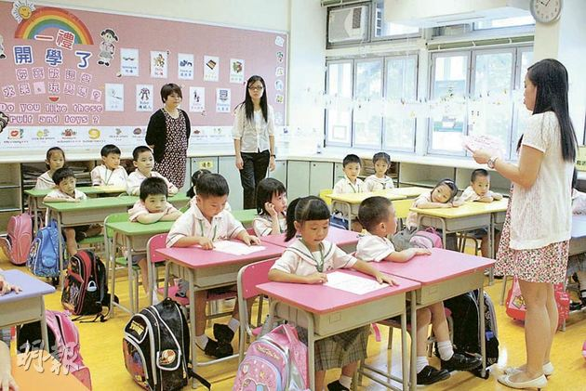
「上課六步曲」(適合初小學生)
- pat pat貼椅
- 腳仔垂直
- 腰骨挺直
- 拿出書本
- 翻至指定頁數
- 眼望老師

- 在每次行為表現之後，立即予以獎勵，尤其在一開始的時候，等此種好行為已建立後，則獎勵的次數就可以減少了。
- 訂條件契約（contingency contracts）這是基於「如果你先做這件事，然後你就能做那件事！」的原則。採用這方法，最重要的一點，就是要考慮到獎勵必須是學生所急於獲得的，且除了遵照契約，否則無法獲得獎勵了。（如果你完成了某一件事情，你就可以去打球、玩一個遊戲、聽/唱一首歌、猜一條IQ題、看一齣搞笑片...）

活動：音樂欣賞、腦力激盪、大腦體操、英語動作遊戲、默劇欣賞...

1.2 行為主義心理學之社會學習理論
Bandura班杜拉（1977）提出的社會學習理論，認為人類的許多學習均透過了個體的觀察、模仿，和由他人的示範而習得新的行為。同時，除了透過觀察示範者所獲得的行為結果外，亦受個體本身的期望、意圖、預期和自我評估等影響。所以老師如果想增加學生的學習動機，除善用增強原理，還可提供一些正面的模仿對象（learning model）給學生參照。

教學上應用
- 把優秀的作業展示 給學生觀看。
- 邀請能力高的學生在大班同學面前作正面的示範，如演說、默寫、運算。
- 在全班同學面前稱讚良好的學習表現、態度、行為，給予注意、獎勵。
- 在全班同學面前斥責、警告或處罰不當的行為。
- 邀請 如校外/校內高材生分享

【二】社會認知主義的動機觀點
認知心理學者的動機理論主張人類行為的動機是受到個體的知覺、計畫、期望、對外在事物的解釋、預期目標等等所影響。而非單純的本能的驅力或刺激的聯結所控制。在認知觀點的動機理論中，以控制點理論和歸因理論為代表。
簡單來說，就是學生對自己成敗得失原因的解釋。一般人多會歸結為以下六個因素：
- 能力 (2) 努力 (3) 工作難度 (4) 運氣 (5) 身心狀況 (6) 其他


假如當一個人將自己的成敗歸因於外在及不可控制的因素，如運氣上，便會不思進取了。如果學生覺得成敗是基於個人努力，他則會在學習過程中採取較積極的態度，遇到難題時不會呆著等，反而主動探索可能的解決辦法。

教學上應用
對於有“學習無助感” (learned helplessness)或有“推卸責任”傾向的學生，教師可以
- 制造一個 “只要努力(練習)，便能成功(學曉)” 的經驗給他們，例如默書串字、計數。
- 透過檢討，讓學生清楚溫習/練習時間與學習成效之正面關係，強化學生「努力乃成功」的歸因的認知。
- 設計一些合乎(稍高於) 學生能力/程度 的作業給學生練習 (否則便不需努力)
- 修補學習間隙(learning gap) – 由老師、家長、高年級學生、教學助理、功輔導師跟進。

卡芬頓（Covington 1984）的自我價值論

1. 自我價值感 是個人追求成功的內在動力
因為成功的經驗都是在克服困難之後才能獲得，而克服困難則須要相當的能力。因此，能力 > 成功 > 自我價值感 三者之間就形成了前因後果的連鎖關係；有能力的人容易成功，成功的經驗會帶給人自我價值感，學生的自尊感來源於對自己能力的肯定。

2. 「成功難追求」改以「逃避失敗」維持自我價值－
從心理學理論的觀點言之，卡芬頓對有「能力」的學生卻未必「努力」的讀書問題之解釋，乃當事者基於防衛機制的運作，想維持某種程度的自我價值，逃避失敗而降低自我尊嚴的一種現象。(歸因理論非常強調努力歸因在自我效能感形成過程中的重要作用；但自我價值理論中努力變成了一把雙刃劍，一方面刻苦努力會得到老師的嘉獎，但另一方面，刻苦努力的評價是被學生本身所忌諱的，因為那隱藏的潛在台詞可能是：「他無能，所以用努力來彌補。」，所以，會有些學生採取根本不努力的手段，為自己的失敗找到藉口而不至於表現無能。從自我價值理論角度分析，課堂中激發學習動機遠遠複雜於鼓勵孩子刻苦努力，因為努力和能力之間存在一定的衝突。

3. 學生對能力與努力的歸因隨年級而轉移
就學生的學習動機強度而言，一般現象是自小學一年級起，學習動機的強度隨年級的升高而減低。(在小學初期和中期，學生認為努力是成功的重要原因，學生越努力便會取得的成績就越好。這時的孩子相信通過努力學習，就有好成績。但是，當孩子進入小學高年級後，他們開始意識到能力和努力都是影響成功的因素，同時二者又是相互獨立的。十到十二歲的孩子已經理解了努力可以彌補能力不足，能力高的人便可以免去部分努力。這時的學生已經開始將能力看作一個獨立、穩定的因素了。他們更加認同能力而不是努力，這樣，外在行為表現就是：隨年級升高，學生的學習動機降低。

研究發現，孩子會經歷三個認知階段:
第一階段 學齡前(四、五歲)
孩子建立對真實世界的瞭解，大多數不能瞭解抽象的概念，只是天真的認為自己無所不能
第二階段 (六歲到十歲)
孩子開始能夠理解抽象概念，也可以在老師及父母的說明下，瞭解成功需要兩項因素：努力與能力，要成功就要能吃苦，一定要努力才會成功
第三階段 (十歲以上)
孩子將開始遭遇較多的受挫經驗，他們慢慢知道，努力也不一定會成功。

如果挫折累積了很多或處理不當，有些孩子會開始放棄努力，也開始對學習失去興趣， 因此在這個階段，協助孩子克服挫折是十分重要 的，如果沒有處理，心理學家Bandura 所提到的「自我效能」就降低，開始自信心不足，面對事情容易採取放棄的態度。
自我價值會在持續的成功經驗中肯定自我，可以讓學生提升其成就期望。反之失敗的經驗，會因努力仍無法達成而習得無助感、否定自我價值、降低自我成就期望。

給老師們的建議：
- 對學生的成功有正面的期許，給孩子成功的機會。
- 正面鼓勵學生，如「我相信你辦得到」、「你有領導才能」、「你樂於助人」。
- 幫助學生建立經由付出努力而得到的價值感 。建議教師應該基於學生是否努力而進行獎勵和懲罰，而不是根據學生成績高低與否。
- 肯定個人的長處 (如音樂、舞蹈、樂觀性格、領導才能...)，而不須壓倒別人才可能得到的價值感。
- 幫助學生形成有效的成就動機 (伍新春，2006)。
如成績好的學生在某段時間連接幾次考試成績下滑，因此情緒十分緊張、失望、不知所措時，教師就應幫助該學生分析失敗的原因，使其認識到失敗的原因並不是自己的能力不夠，而主要是自己努力程度不夠，只要更加努力，放鬆 緊張情緒，注意改進學習方法，那麼，學習成績很快就能恢復上去。教師應該給學生一種積極、樂觀的的態度，積極幫助學生增強自我效能感，克服習得無助感。

三、人本主義的動機觀點

Maslow（1970）的需求階層由低而高，分別包括下列七大類﹕

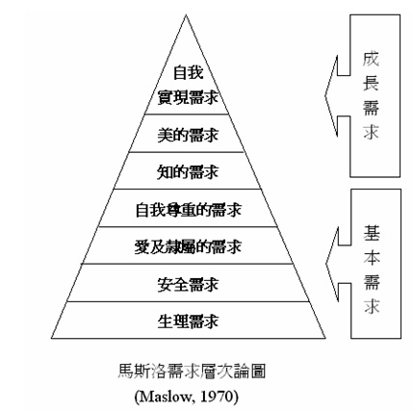
1. 生理需求(physiological needs)：
包括對食物、渴、性、睡眠及溫暖的獲得。
2. 安全需求(safety needs)：
追求安全及生存的需求。
3. 愛及隸屬需求(love and belonging needs)：
指被接納友誼或溫情等的欲求。
4. 自我尊重需求(self-esteem needs)：
指能被尊重、感覺自己重要、自由不受拘束或獨立不依靠別人等。
5. 知的需求(cognitive needs)：
追求知識的需求，主要是好奇心的引發。
6. 美的需求(aesthetic needs)：
此需求又稱情意需求，指的是追求對稱、系統美感的經驗，對美好事物欣賞的需求，使人更富情趣、生動。
7. 自我實現需求(self-actualization needs)：
指個體感覺自己能勝任各種工作或考驗，對所遭遇的大事如學業、職業等有所精通及成就。

給老師的建議:
根據上述人本主義的觀點，想要促進學生積極學習的策略及原則有以下幾點﹕
1. 滿足學生的基本需求並鼓勵他們往高層次成長的方向邁進。首先，老師必須要注意學生的身體狀況如設立健康追踪手冊 (生理需求)，確保教室有安全、舒適、整齊清潔的氣氛 (安全需求)，並讓學生們感覺到老師關心且喜歡他們 (尊重需求)。
2. 老師需要把握由淺入深 的原則 (學習安全感 )﹔使新學習的教材趣味化，並將新教材與學生過去已學過的教材相聯結，使他們不會恐懼。
3. 引發成就動機及正確的自我觀念，使學生的目標變得有挑戰性，但又不致太難獲得，讓他們知道學習結果，且強調正向有利的一面。
4. 避免過度的競爭，不讓學生感到太大的競爭壓力，這會使他們有抗拒心理、防衛自己，而無法滿足其需求。
5. 在教學上建立並培養學生的自尊：欣賞個人長處、提供成功的經驗。
6. 給予有挑戰性的學習活動、課外活動、義工活動，讓學生能發展潛能 (自我實現需求)。

總結：不同心理學派對如何提高學習動機的觀點、策略及技巧

理論 | 提高學習動機
理論 | 策略 | 技巧 | 備註
增強理論 | - 增強好行為  - 懲罰不良行為 | - 實物獎勵：獎狀、印章、食物  - 活動獎勵：休息、玩樂  - 口頭獎勵：讚賞(結果、進步、努力)  - 條件交換：把增強物置於目標達成後 | - 勿增強對內發性動機  - 有需要時(當學習者無動力 / 學習內容困難、枯橾)才增強  - 起初愈少量愈好  - 之後出現新的好行為才再增強  - 表現穩定後，由外在增強轉化成內在增強
社會學習理論 | - 製造觀察、模放機會 | - 展示優秀的作品  - 觀摩學習活動(演說、默寫、運算)  - 班內稱讚良好的學習表現、態度、行為，給予注意、獎勵。  - 班內斥責、警告或處罰不當的行為  - 高材生 / 好學生 分享讀書心德
社會認知理論 | - 修正學生對成敗的歸因認知 | - 透過實証與檢討，強化學生 “只要努力，便能成功” 的信念  - 設計一些合乎(稍高於)學生能力/程度的作業給學生練習  - 修補學習間隙
自我價值論 | - 對學生的成功有正面的期許，給予成功的機會 → 建立價值感 → 提升學習動機 | - 多說鼓勵性說話  - 幫助學生建立經由付出努力而得到的價值感 → 多強調努力 > 進步 > 成績  - 肯定個人的長處，而不須壓倒別人才可能得到的價值感。  - 引導學生：努力 + 放鬆 + 學習方法 = 成功
人本主義理論 | - 滿足學生基本層次的需求 → 激發其向上學習的成長動力 | - 生理需求：留意學生的身體健康狀況(健康狀況小冊子)  - 安全及歸屬感需求：課程由淺入深，容易掌握；課室及校園環境充滿友善、互助、歡樂氣氛。  - 愛與尊重需求：尊重、關心、鼓勵學生 (空餘時間聊天、遊戲、打球、功課指導，也可與家長溝通)  - 自我實現需求：給予有挑戰性的學習活動、課外活動、義工活動，讓學生能發展潛能。

【教學實務篇】
- 課前準備要做得仔細
一般而言，一個學生在他成功時會有意願想學；在他失敗時，就缺乏了學習動機，因此，我們要引起學生的學習動機，就讓學生在學習的過程中能夠參與，並有成就感，老師的準備功夫是十分重要的。在課前，教師要思考一堂課的學習目標為何，要設計不同的教學活動引起學生注意，要選擇用不同的教學方法去教學，要考慮練習的次數，要使用答問的技巧，將教材與學習融會在一起，通常備課與授課的時間比例為五比一。

- 向學生展現自己對教學的熱忱
由於什麼樣的老師就會有什麼樣的學生，因此如果老師期待學生能對讀書感興趣及對學習有熱忱，那麼老師就必須先展示出自己對教學或學習的熱忱。熱忱是有感染性的，它表現在一個老師的聲音、表情、姿勢，以及一言一行上，但最明顯的區別則是態度上的差異，一個態度積極的老師，比較會去動腦筋設計課程，思考如何在一開始上課時就吸引學生的注意力，而非抱持「做一日和尚，敲一日鐘」的倦怠心態。表現熱忱的要點如下：
- 上課前做好教學準備，使學生明瞭上課流程，做有效率的學習。
- 常常以微笑面對學生，保持精神奕奕。
- 抱持不斷學習的精神，與學生共同找尋答案。
- 融入感情於教學內容。
- 做學生終身學習的榜樣，多參與進修或研習的活動。

- 充份且有效的使用上課時間：
如果教師不能有效使用上課時間，學生就有機會從事學習以外的事，較沒有動機學習，也比較沒有成就，時間的精確使用是與教學成效有關的。那麼如何才能把一堂課三十五分鐘用到最有效呢？

  - 要調整課程速度（pace）
研究報告顯示：學生在一堂課剛開始15-20分鐘是注意力較集中的時間及下課前5-10分鐘也是學習效果較好的時段，中間會有一段時間較不專注、學習效率較低落。而一般老師的教學行為在開始時進度較緩慢，因為要處理秩序、鎖事、通告等等；到了中間時段是講得最起勁的時候，但此時學生注意力較不集中，等到課堂快結束，學生的興致、效率再轉高時，已打鐘落堂了。如下圖這樣的情況下，一堂課的開始與結束前老師浪費了時間，而中間時段老師教的最賣力的時候，學生之注意力分散。所以，我們必須調整，在學生注意力最佳的時段從事重點教學，中間學生分神的時候做學習活動或練習，讓孩子有些休息的時間，而結束前，做總結活動以加深印象。

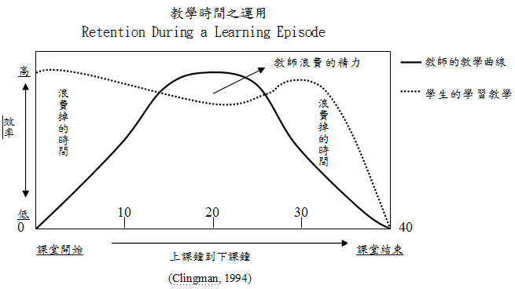

  - 要做重點提示的活動

在一堂課的開始或轉換單元的時候，提示單元教學目標，學生可以馬上進行學習活動，在美國有人稱重點提示的活動叫「海棉活動」，因為它可以像海棉吸起盤中的水一樣，將課堂上可能浪費的時間吸起來用在學習上。有些人也稱它做「熱身活動」（Warm up Activity），因它使學生開始有情緒學習。我們也可在這時間做些簡單的活動，如以圖表、謎語或一點重點的問題，喚起學生的舊經驗，引起學習新知的動機，如此，就使他們的頭腦準備好了，馬上進行吸收我們要他學的東西。但有兩點必須注意：
a. 揭示重點、單元目標或規定作業，每天宜在教室的同一位置（或角落）呈現。
b. 引起動機的活動不可費時太久，只須一、二分鐘就好了，但要能引起學生的興奮情緒而產生學習的動機。

  - 要減少一些不是教學活動的工作所佔的時間，例如：點名、收考卷、檢查作業、發講義……等，往往使教學活動進行緩慢，宜注意控制好。

  - 要給學生一些明確的規定－有些不是教學活動的例行工作，如：收考卷、檢查作業、之類的工作是不能免的，教學生一些規定，規定要明確，解釋說明清楚，並一逐步練習，指正錯誤者，直至使規定成為一種習慣，如此往後將省下許多時間可用來教學了。

- 寓教於樂
所有學生都喜歡活潑的教學,而非死氣沉沉地坐一整天。因此，使教學過程能富於樂趣是十分重要的。如果老師能在介紹教學內容或安排學習情境時，盡量使其具有趣味性，不但可以提升學生在學習上的興趣與意願，還能培養學生對讀書的終生興趣。我們可以掌握以下幾個要點來設計教學活動，以改變一成不變的教學過程：
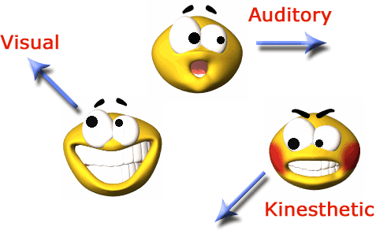
改變學生感官模式：

感官模式包括了聽、看、說、動四方面，我們可以利用轉換學生的感官模式來達到新鮮的效果：聽，如聽錄音帶；看，如看影片、實物；說，如討論、辯論、演說、報告；動，如唱歌、演戲、戶外教學、競賽遊戲。

改變師生互動模式：

在課程進行的過程中可運用不同的互動方式：老師-全體學生；老師-各組學生；老師-個別學生；學生-學生。

- 要做綜述重點的總結活動

學生在一堂課將結束時，是學習效果較好的時間，所以，在結束前要做總結的活動，總結就是把這堂課的重點再重述一次。在開始上課的時候，告訴學生這節課要學什麼？因此要做重點提示的活動，然後開始教，結束時再把重點提示一次做總結，提醒學生你已教了他們什麼了。

我們知道課前準備是十分重要的，也精確掌握時間是有效能教學的重要因素之一，給學生一些明確的規定可以用來掌握更多時間用在教學上。當然，在一般的情形下，老師的進度太趕，又缺少彈性時間補課，往往使我們難在「規定」上做好要求與練習，但這一項提醒了我們更深刻體會到，在每一個新的開始時「樹立好規矩」的重要。上課開始時提示重點，揭示教學目標，以圖片引起學習動機，中間幽默言談穿插，配合多媒體教學，會使一堂課的教學流程十分順暢。

結論

有效的教學最主要的目的是要引發學生的學習動機，然後學生願意去學 (行為)，學了之後獲得佳績得人讚賞(外在的)，或是獲得啟示得到靈感(內在的)，而促使個體獲得滿足。當有了多次的滿足經驗後，學生產生了興趣，自然地願意繼續學習、研究下去。在諸多有關動機的理論基礎下，老師們應視乎學生的性格、特質來運用，以期達到最佳的教學成果。

─ 完 ─

